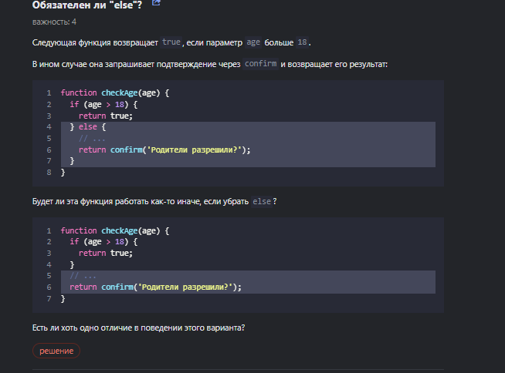

Ответ: нет никакого отличия в поведение. (убрав else функция будет работать также как и было, если первое условие будет ложным, то сработает второй return (функция останавливается, когда встреч с return-ом, останавливая свое выполнение и возвращ указ знач прописанное в return))